Fecha: 14 de julio de 2013

Boletín de prensa Nº 774

PRIORIZAN PROGRAMA DE VIVIENDA PARA AHORRADORES

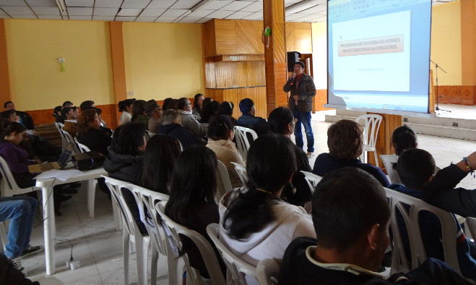

Gestiones realizadas por el gobierno del Cambio Cultural Transformación Productiva, liderado por el alcalde Harold Guerrero López, a través del INVIPASTO, han logrado que mediante el Decreto 1432 de 2013, el Gobierno Nacional ponga en marcha el programa de vivienda para familias ahorradoras.

Durante la socialización de este decreto que se realizó en el salón del Cuerpo de Bomberos Voluntario de Pasto, con líderes y representantes de las diferente asociaciones de vivienda y comunidad en general, el director del INVIPASTO, Mario Enríquez Chenas, manifestó que la administración espera que el Ministerio de Vivienda, Ciudad y Territorio otorgue un cupo de 2 mil viviendas para la ciudad. Mientras tanto el proyecto empezará a ejecutarse con 600 unidades residenciales, en este segundo semestre del 2013.

Las familias que podrán participar del programa serán aquellas que no tengan casa propia, que no hayan sido favorecidas con subsidios, que nos sean beneficiarias de tasas de interés para vivienda, que ganen entre uno y dos salarios mínimos, que tengan un ahorro equivalente a 2 millones 100 mil pesos y que cuenten con crédito aprobado.

Contacto: Director INVIPASTO, Mario Enríquez Chenas. Celular: 3122572339

EXPERTOS ESPAÑOLES BUSCAN IMPLEMENTAR ESTRATEGIAS AMBIENTALES EN PASTO

El grupo Español TRAGSA, expertos en proyectos medio ambientales con más de 35 años de trayectoria, estuvieron en la capital de Nariño socializando con el Secretario de Agricultura, Jairo Rebolledo; la Secretaría de Medio Ambiente, Miriam Herrera; la Subsecretaria de Ordenamiento Territorial, Alejandra Delgado Noguera y el equipo del Plan de Ordenamiento Territorial; las políticas, planes y proyectos que se están ejecutando desde la Administración Municipal para crear alianzas y construir importantes líneas de acción teniendo como principal referente al medio ambiente.

Desde el Plan de Ordenamiento Territorial se expuso el diagnóstico con el fin de evidenciar elementos que sirvan para realizar proyectos conjuntos en materia de concentración parcelaria, turismo, pesca y demás estrategias encaminadas a mejorar la calidad de vida en la parte urbana y rural, principalmente.

Los representantes del grupo TRAGSA visitaron la laguna de La Cocha y observaron las potencialidades turísticas y económicas que tiene el sector. Así mismo retroalimentaron las acciones que se pueden generar a corto, mediano y largo plazo desde las dimensiones, social, económica, físico territorial, de gestión de riesgo y ambiental.

Contacto: Secretario de Planeación, Víctor Raúl Erazo Paz. Celular: 3182852213

CIERRE DE LA CALLE 16 ENTRE CARRERA 21A Y CARRERA 22

Se informa a la comunidad en general que a partir de este lunes 15 de julio, se realizará el cierre del corredor de la calle 16 entre carrera 21A y carrera 22, debido al proyecto de construcción de infraestructura del acueducto y alcantarillado que se viene ejecutando en este sector de la ciudad. Se recomienda tomar como vías alternas la carrera 21A, que quedará habilitada a un solo carril, como también tomar la carrera 22, que continuará a media calzada.

Contacto: Consorcio San Juan, ingeniero Alexander Woodcock. Teléfono: 7229408

ELIGEN AFICHE GANADOR PARA EL CARNAVAL 2014

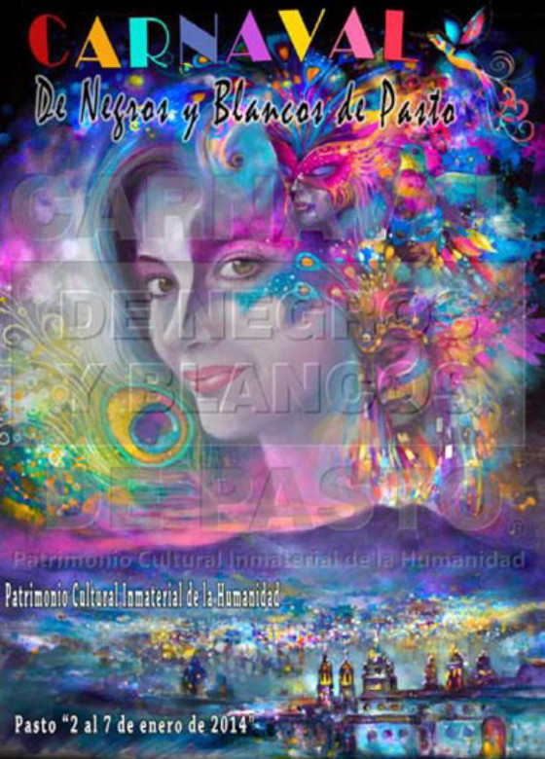

"Carnaval Ciudad de Ensueño" de Boris Arteaga, fue el afiche ganador que representará oficialmente la versión 2014 del Carnaval de Negros y Blancos. De acuerdo con el veredicto de los reconocidos jurados, los diseñadores gráficos: Omar Franco, Ramón Ortega y José Luis Córdoba, en la selección de la propuesta ganadora de las 20 concursantes, se tuvo en cuenta las funciones fundamentales de informar y persuadir, así como también la estética del diseño.

El nuevo afiche del Carnaval está basado en la belleza de la mujer pastusa y la representación de la cultura nariñense. El veredicto se dio a conocer en la Pinacoteca Departamental.

Contacto: Gerente CORPOCARNAVAL, Guisella Checa Coral. Teléfonos: 7223712 - 7228082

CICLOPASEO A JURADO CARACTERIZÓ FIESTAS PATRONALES

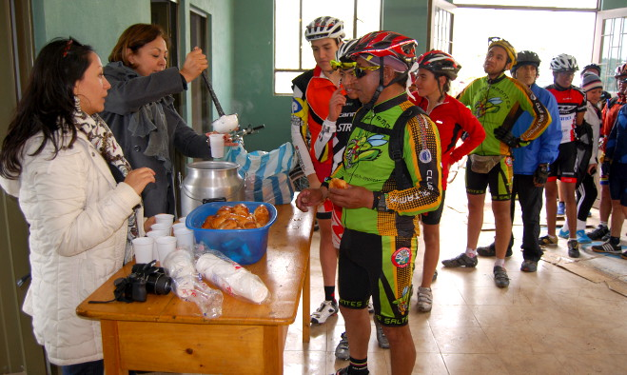

La vereda Jurado del corregimiento de Santa Barbará, recibió a un grupo de ciclistas que participaron del ciclopaseo que inició en la Plaza del Carnaval hasta la vereda que celebra sus fiestas patronales en honor a la Virgen del Carmen. La actividad deportiva y recreativa estuvo coordinada por la Subsecretaría de Turismo de la Administración Municipal, el Club Saltamontes y Pasto Deportes.

La subsecretaría de Turismo, Adriana Solarte López, manifestó que uno de los propósitos de la jornada fue incentivar el turismo y la promoción de los corregimientos y veredas del municipio, mostrando las potencialidades culturales. La funcionaria precisó además que conjuntamente con líderes y liderezas de este corregimiento, se preparó el recibimiento a los 110 ciclistas que tomaron partida en el ciclopaseo, quienes disfrutaron aparte de inmejorables paisajes, de la gastronomía y los productos ofrecidos en este lugar.

La presidente de la Junta de Acción Comunal de Jurado, Rosario Rojas, indicó que con el apoyo de la Administración Local y los habitantes del sector, se podrá seguir impulsando el turismo ecológico del lugar, donde los platos típicos, productos lácteos, la cultura de sus gentes, el aire puro y el contacto con la naturaleza, son los mayores atractivos.

Por su parte la directora de Pasto Deporte, Claudia Cano, manifestó que con el apoyo que brinda a la organización de los ciclopaseos, se está fomentando la actividad física mediante las Escuelas de Formación Deportiva, motivando a la niñez, la juventud y la población adulta, a practicar deporte.

Contacto: Subsecretaria de Turismo, Adriana Solarte López. Celular: 3006749825

“MI BARRIO, UN ESPACIO DE ENCUENTRO” EN LAS MERCEDES

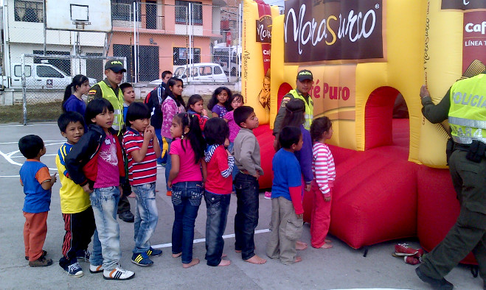

Con una masiva participación de la comunidad del barrio Las Mercedes, se cumplió la jornada: “Mi barrio, un espacio de encuentro”, proyecto de cultura ciudadana liderado por la Dirección Administrativa de Espacio Público, que tiene como propósito, además de brindar un espacio de recreación, recuperar el polideportivo que se encuentra en el sector. La actividad contó con el apoyo de diferentes dependencias de la Alcaldía Municipal y la empresa privada, a través de Morasurco, Café Puro.

El evento que comenzó a las 8:00 de la mañana con una jornada de limpieza, se extendió hasta a las 5:30 de la tarde con diferentes actividades entre las que se destacan: demarcación de la cancha, embellecimiento del parque, desparasitación y vacunación, además de actividades culturales dirigidas a niños, jóvenes y adultos como paseos en caballos dirigidos por los carabineros de la Policía, payasos e inflables que les permitió a los vecinos del sector tener un día de integración y sana convivencia alterno a la rutina de la semana.

El director de Espacio Público, Álvaro Ramos Pantoja, manifestó que estos proyectos son importantes para que la comunidad se apropie de los espacios públicos y aporten a su conservación, teniendo en cuenta que son lugares donde los habitantes se recrean. Por su parte, el presidente de la Junta de Acción Comunal del barrio Las Mercedes, Segundo Camilo Calvache, invitó a la ciudadanía a comprometerse con las acciones desarrolladas por la Administración Municipal que están encaminadas al mantenimiento y embellecimiento de la ciudad.

Contacto: Director de Espacio Público, Álvaro Ramos Pantoja. Celular: 3155817981

SEA VOCAL EN EL COMITÉ DE SERVICIOS PÚBLICOS DOMICILIARIOS

La Alcaldía de Pasto a través de la Secretaría de Desarrollo Comunitario invita a la ciudadanía, a participar en la conformación del Comité de Servicios Públicos Domiciliarios. Si usted quiere ser vocal de control de los Servicios Públicos Domiciliarios o hacer parte de la iniciativa, puede asistir a la asamblea que se realizará este martes 16 de julio en el salón Comunal de Chapal, a las 6:30 de la tarde.

Contacto: Secretaria de Desarrollo Comunitario, Patricia Narváez Moreno. Celular: 3014068285

Pasto Transformación Productiva

María Paula Chavarriaga Rosero

Jefe Oficina de Comunicación Social
Alcaldía de Pasto

